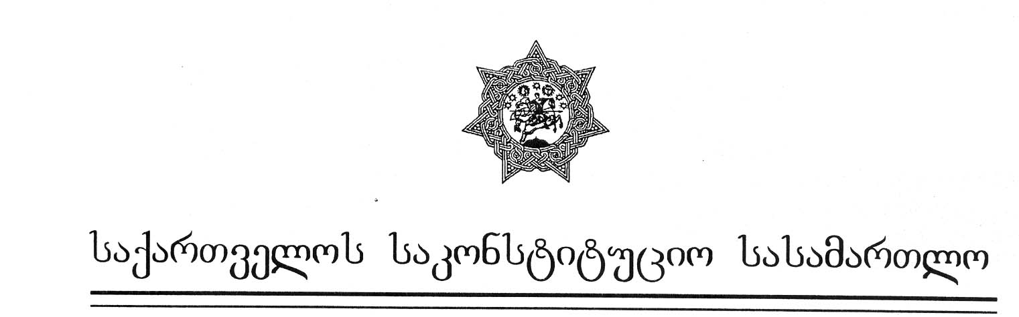

პირველი კოლეგია
განმწესრიგებელი სხდომის

განჩინება

№1/5/82 თბილისი, 1999 წლის 12 ივლისი

კოლეგის შემადგენლობა:
1. იაკობ ფუტკარაძე – თავმჯდომარე;
2. ოთარ ბენიძე – წევრი;
3. ნიკოლოზ შაშკინი – წევრი;
4. ნიკოლოზ ჩერქეზიშვილი – წევრი, მომხსენებელი მოსამართლე.

სხდომის მდივანი: დარეჯან ჩალიგავა.

საქმის დასახელება: მოქალაქეები ირაკლი სტურუა, თამაზ ქვლივიძე და ზურაბ აბაშიძე ქალაქ თბილისის მერიის წინააღმდეგ.

დავის საგანი: “კულუტრისა და საქმიანი ურთიერთობის საერთაშორისო ცენტრის რეზიდენციის ასაშენებლდა “გამარჯვების პარკის” ტერიტორიიდან მიწის ნაკვეთის გამოყოფის შესახებ” ქალაქ თბილისი მუნიციპალიტეტის კაბინეტის 1999 წლის 11 ივლისის №11.15.702 დადგენილების კონსტიტუციურობა საქართველოს კონსტიტუციის 37-ე მუხლის მე-3 და მე-4 პუნქტებთან მიმართებით.

საქმის განხილვის მონაწილენი:

საქართველოს საკონსტიტუციო სასამართლოს პირველი კოლეგია აღნიშნავს, რომ 1998 წლის 4 ივნისს საკონსტიტუციო სასამართლოს კონსტიტუციური სარჩელით მიმართეს მოქალაქეებმა – ირაკლი სტურუამ, თამაზ ქვლივიძემ და ზურაბ აბაშიძემ. მოსარჩელეებმა საქართველოს კონსტიტუციის 37-ე მუხლის მე-3 და მე-4 პუნქტებთან შეუსაბამობის მოტივით მოითხოვეს “კულტურისა და საქმიანი ურთიერთობის საერთაშორისო ცენტრის რეზიდენციის ასაშენებლად “გამარჯვების პარკის” ტერიტორიიდან მიწის ნაკვეთის გამოყოფის შესახებ” ქალაქ თბილისის მუნიციპალიტეტის კაბინეტის 1996 წლის 11 ივლისის №11.15.702 დადგენილების ძალადაკარგულად ცნობა. კონსტიტუციური სარჩელი 1999 წლის 24 ივნისს გადმოეცა საკონსტიტუციო საკითხის გადაწყვეტის მიზნით. “საკონსტიტუციო სამართალწარმოების შესახებ” კანონის მე-17 მუხლისა და საქართველოს საკონსტიტუციო სასამართლოს პირველ კოლეგიას არსებითად განსახილველად მიღების საკითხის გადაწყვეტის მიზნით. “საკონსტიტუციო სამართალწარმოების შესახებ” კანონის მე-17 მუხლისა და საქართველოს საკონსტიტუციო სასამართლოს რეგლამენტის 38-ე მუხლის მოთხოვნათა შესაბამისად, 1999 წლის 5 ივლისს გაიმართა სასამართლო კოლეგიის განმწესრიგებელი სხდომა, რომელზედაც განხილული იქნა სარჩელთან დაკავშირებული გარემოებანი.
ირაკლი სტურუას, თამაზ ქვლივიძისა და ზურაბ აბაშიძის კონსტიტუციური სარჩელი შემოტანილია საქართველოს კონსტიტუციის 42-ე მუხლის პირველ პუნქტსა და 89-ე მუხლის პირველი პუნქტის “ვ” ქვეპუნქტზე, “საქართველოს საკონსტიტუციო სასამართლოს შესახებ” ორგანული კანონის მე-19 მუხლის “ე” პუნქტზე, 31-ე და 39-ე მუხლებსა და “საკონსტიტუციო სამართალწარმოების შესახებ” კანონის პირველი მუხლის მე-2 პუნქტზე მითითებით.
კონსტიტუციური სარჩელის თანახმად, სადავო დადგენილებით კულტურისა და საქმიანი ურთიერობების საერთაშორისო ცენტრის რეზიდენციის ასაშენებლად “გამარჯვების პარკის” ტერიტორიიდან გამოეყო მიწის ნაკვეთი. ამის საფუძველზე 1998 წლის მაისში პარკის ტერიტორიაზე დაიწყო სამშენებლო სამუშაოები და საძირკვლის გათხრის შედეგად მოიჭრა სამი ძირი ფიჭვის მრავალწლიანი ხე, შვიდ ხეს ძირი აქვს გამოცლილი და ხმება, ორი ფიჭვის ხე გადარგული იქნა და მათაც გახმობა ემუქრება. “გამარჯვების პარკის” ტერიტორიაზე მოძრაობენ სატვირთო მანქანები, რომლებიც ანაგვიანებენ გარემოს და საფრთხეს უქმნიან ადამინებს, უპირველეს ყოვლისა კი ბავშვებს. აღნიშნული ნაგებობის აშენება გამოიწვევს ავტომანქანების დიდი რაოდენობით მოზღვავებას დარიალის ქუჩის შესახვევში, რაც საერთოდ შეუძლებელს გახდის მოსახლეობის დასვენებას. პარკის ტერიტორიაზე მშენებლობის დაწყვებამ მოსახლეობის დიდი უკმაყოფილება გამოიწვია.
მოსარჩელეთა აზრით, სადავო დადგენილება მთლიანად ეწინააღმდეგება საქართველოს კონსტიტუციის 37-ე მუხლის მე-3 და მე-4 პუნქტებს: “ყველას აქვს უფლება ცხოვრობდეს ჯანმრთელობისათვის უვნებელ გარემოში, სარგებლობდეს ბუნებრივი და კულტურული გარემოთი. ყველა ვალდებულია გაუფრთხილდეს ბუნებრივ და კულტურულ გარემოს”; “ადმიანის ჯანმრთელობისათვის უსაფრთხო გარემოს უზრუნველსაყოფად, საზოგადოების ეკოლოგიური და ეკონომიკური ინტერესების შესაბამისად, ახლანდელი და მომავალი თაობების ინტერესების გათვალისწინებით სახელმწიფო უზრუნველყოფს გარემოს დაცვასა და რაციონალურ ბუნებათსარგებლობას”.
სარჩელში მოსარჩელეები მოითხოვენ ძალადაკარგულად იქნეს ცნობილი ქალაქ თბილისის მუნიციპალიტეტის კაბინეტის 1996 წლის 11 ივლისის №11.15.702 დადგენილება, ხოლო გადაწყვეტილების მიღებამდე შეჩერდეს აღნიშნული მშენებლობა.
მოსარჩელეები მოპასუხედ ასახელებენ ქალაქ თბილისის მუნიციპალიტეტის კაბინეტს, რომლის აქტის გამოც შემოტანილია საკონსტიტუციო სარჩელი. სასამართლო კოლეგია მიუთითებს, რომ ამჟამად მუნიციპალიტეტის კაბინეტი აღარ არსებოს, – მისი უფლებამონაცვლე ორგანოა ქალაქ თბილისის მერია.
განმწესრიგებელი სხდომის წინ მოსარჩელეებმა სასამართლო კოლეგიას განუცხადეს, რომ უარს ამბობენ სარჩელზე, ვინაიდან ქ. თბილისის ვაკის რაიონის სასამართლომ თავისი გადაწყვეტილებით უკვე “აკრძალა უკანონო მშენებლობა ვაკის პარკის ტერიტორიაზე, ხოლო თბილისის საქალაქო სასამართლომ... ძალაში დატოვა... აღნიშნული გადაწყვეტილება”.
“საკონსტიტუციო სამართალწარმოების შესახებ” კანონის მე-13 მუხლის მე-2 პუნქტისა და საქართველოს საკონსტიტუციო სასამართლოს რეგლამენტის 51-ე მუხლის მე-2 პუნქტის ძალით, მოსარჩელეს უფლება აქვს უარი თქვას სასარჩელო მოთხოვნაზე, რაც იწვევს საკონსტიტუციო სასამართლოში საქმის შეწყვეტას.
ზემოაღნიშნული გარემოების საფუძველზე,
იხელმძღვანელა რა “საქართველოს საკონსტიტუციო სასამართლოს შესახებ” ორგანული კანონის 43-ე მუხლის მე-5, მე-7 და მე-8 პუნქტებით, “საკონსტიტუციო სამართალწარმოების შესახებ” კანონის 21-22 მუხლებითა და საქართველოს საკონსტიტუციო სასამართლოს რეგლამენტის 39-40 მუხლებით,
საქართველოს საკონსტიტუციო სასამართლოს
პირევლი კოლეგია

ადენს:

1. შეწყდეს საქმე – “მოქალაქეები ირაკლი სტურუა, თამაზ ქვლივიძე და ზურაბ აბაშიძე ქალაქ მერიის წინააღმდეგ”;
2. ეს განჩინება საბოლოოა და გასაჩივრებას ან გადასინჯვას არ ექვემდებარება.

იაკობ ფუტკარაძე (თავმჯდომარე);

ოთარ ბენიძე (წევრი)

ნიკოლოზ შაშკინი (წევრი)

ნიკოლოზ ჩერქეზიშვილი (მომხსენებელი მოსამართლე)

